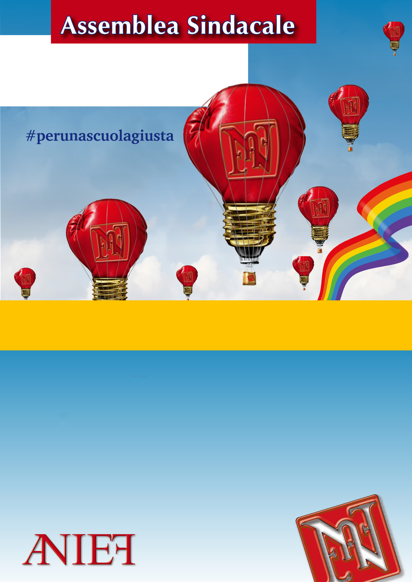

**I.S. "E. MEDI" SAN BARTOLOMEO IN GALDO**

**I.C. S.BARTOLOMEO IN GALDO**

**I.C. O. FRAGNITO S. GIORGIO M.**

**I.C. COLLE SANNITA**

**I.C. S.MARCO DEI CAVOTI**

**I.C. "S@MNIUM" PONTELANDOLFO**

**LA CONTRATTAZIONE – IL RICONOSCIMENTO DEI DIRITTI – I DIRITTI NEGATI –**

**GLI OBIETTIVI ANIEF**

**RELATORI**

**DI PALMA ANGELO**

**Pres. Prov. Anief Avellino**

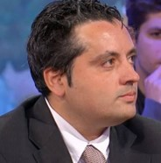

***L’assemblea è rivolta a tutto il personale della scuola, docenti, ATA, personale educativo, di ruolo e precario; i partecipanti hanno diritto all’esonero dal servizio ai sensi dell’art. 23 del CCNL 2016/2018.***

**TEMI:**

1. **Le novità contrattuali dopo la sottoscrizione del CCNL 2019-2021;**
2. **Decreto Legge n. 69/2023 Salva Infrazioni convertito in legge 4 agosto 2023:**

**b1. La carta del docente per il personale precario fino al 31 agosto;**

**b2. La ricostruzione di carriera per i nuovi immessi in ruolo dall’a.s. 2023/2024;**

1. **I Diritti negati al personale scolastico a partire dall'ultima ordinanza di remissione in Corte di giustizia europea sulla ricostruzione di carriera del servizio prestato nella paritaria;**
2. **Il decreto legge PA e gli obiettivi raggiunti da #Anief nel primo anno della XIX legislatura.**

**I.I.S. – E. MEDI - San Bartolomeo in GaldoBN**

**mercoledì 13 DICEMBRE 2023- ore 8.00 - 11.00**

**Via Torre, 10 – 82028 San Bartolomeo in Galdo - BN**